2022 소프트웨어 전시회 중간 보고서

20195107 고은영

20195132 김유진

20195153 남서영

1. 현재까지 진행 상황
   1. nodejs express 활용하여 서버 제작 및 heroku 활용하여 서버 배포 >>> 서버 호스팅 준비 중 웹 서버에 대한 개념이 제대로 잡혀 있지 않아 해당 서버를 어떻게 배포하여야 좋을지 클라우드 서버를 이용할지 웹호스팅 사이트를 통해 이용하여도 되는 건지 제대로 파악하지 못 하는 문제가 발생하였습니다. 그러던 중 헤로쿠라는 1인당 5개까지 무료로 클라우드 서버를 제공해주는 사이트를 찾았으며 헤로쿠를 통해 만든 서버를 배포하는 것으로 해결하였습니다.
   2. 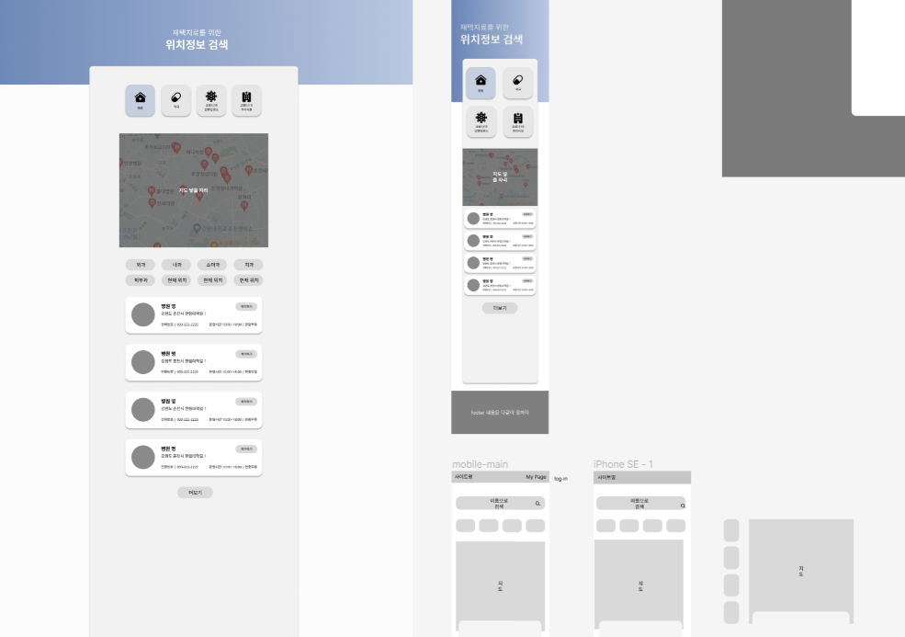피그마를 활용하여 웹페이지 디자인

<https://www.figma.com/file/GkJlLj4QwXuzxYA5DVpHk0/%EC%BA%A1%EC%8A%A4%ED%86%A4-%EB%94%94%EC%9E%90%EC%9D%B8-%EC%9B%B9-%ED%8E%98%EC%9D%B4%EC%A7%80?node-id=0%3A1>

* 1. 지도이(가) 표시된 사진

     자동 생성된 설명네이버 지도 오픈 소스 활용하여 웹페이지 내 지도 표시할 수 있도록 함
  2. 비대면 진료 전문 가상 데이터 포함 학교 주변 병원 및 약국 등 데이터베이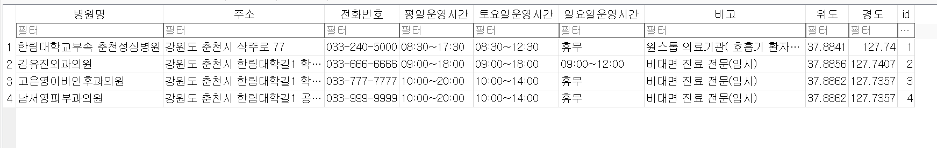스 설계
  3. 피그마 디자인 HTML 구현 완료, CSS 수정 중, 서버와 연동 완료

1. 앞으로의 계획

* HTML 파일 css,js 코드 수정
* 데이터베이스 프론트엔드에서 적용하기 쉽게 설계 수정하고 서버와 연동